АДМИНИСТРАЦИЯ ВЕСЬЕГОНСКОГО
МУНИЦИПАЛЬНОГО ОКРУГА

ТВЕРСКОЙ ОБЛАСТИ

П О С Т А Н О В Л Е Н И Е
г. Весьегонск

30.12.2020 № 677
О признании утратившими силу постановления Администрации Весьегонского муниципального округа от 30.12.2019 № 508, от 21.09.2020 №423, от 21.10.2020 №479

п о с т а н о в л я ю:
- Признать утратившим силу постановления Администрации Весьегонского муниципального округа от 30.12.2019 № 508 Об утверждении муниципальной программы области «Проведение капитального ремонта котельных на объектах культуры, образования Весьегонского муниципального округа Тверской области» на 2020-2025 годы», от 21.09.2020 № 423 «О внесении изменений в постановление Администрации Весьегонского муниципального округа от 30.12.2019 № 508», от 21.10.2020 № 479 «О внесении изменений в постановление Администрации Весьегонского муниципального округа от 30.12.2019 № 508» с 01.01.2021 года.
- Обнародовать настоящее постановление на информационных стендах Весьегонского муниципального округа Тверской области и разместить на официальном сайте Администрации Весьегонского муниципального округа Тверской области в информационно-телекоммуникационной сети Интернет.
- Настоящее постановление вступает в силу с 01.01.2021 года.

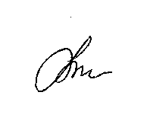

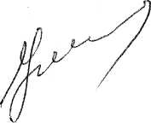
И.о Главы Весьегонского
муниципального округа А.А.Тихонов

